Le système de contrôle du mouvement le plus compact du marché
FAULHABER présente un nouveau système de contrôle du mouvement, ou plus précisément, le contrôleur de mouvement intégré le plus petit au monde.
Intégré aux puissants moteurs sans balais de la famille 22xx...BX4 de FAULHABER, le nouveau contrôleur de mouvement 22xx…BX4 IMC fait une entrée remarquée, avec des fonctions étendues et des performances exceptionnelles. Par rapport au moteur seul, il est allongé de seulement 18mm, dans lesquels sont notamment inclus un servo-contrôleur complet et un codeur 12 bits. Pour couronner le tout, la pleine puissance des moteurs est disponible dans tous les modèles.
La version avec interface RS232 s’avère idéale pour l’utilisation depuis un PC ou via un maître embarqué. La version CANopen est en parfaite adéquation avec les réseaux d’automatisation industrielle. La parfaite conformité avec la norme CiA 402 pour les servo-entraînements permet de profiter d’un support direct depuis des API classiques. Mais même avec la version RS232, plusieurs entraînements peuvent être contrôlés via un port unique du maître. Des tâches typiques telles que le retour à l’origine d’un entraînement peuvent être effectuées directement par le contrôleur de mouvement intégré au moyen de ses E/S numériques et analogiques locales.
Il est par ailleurs aussi possible d’exploiter les deux versions en mode autonome, sans maître. Ses E/S numériques et analogiques peuvent alors être utilisées de manière très flexible pour les tâches de régulation locale ou pour les valeurs de consigne et réelles discrètes.
Les 22xx…BX4 IMC compacts peuvent aussi bien sûr être combinés à de nombreux produits de la gamme FAULHABER, notamment aux réducteurs compacts GPT et aux nouveaux actuateurs linéaires 22L de FAULHABER.
Efficaces et hautement dynamiques
La régulation de courant intégrée garantit la protection automatique contre les surcharges, une fonction de diagnostic est également disponible. Le couple, la vitesse et le contrôle de la position sont pris en charge, conformément à la norme pour les servo-entraînements. Ces particularités s’accompagnent d’émissions de CEM faibles et du marquage CE obligatoire.
Les moteurs sans balais dotés du nouveau contrôleur de mouvement intégré 22xx…BX4 IMC sont disponibles en deux longueurs, ils disposent d’un rapport volume/performance hors pair et de caractéristiques de régulation hautement dynamiques. Ils sont adaptés à une multitude de segments de marché, par exemples ceux des techniques médicales et de laboratoire, de la technologie d’automatisation, de la robotique ou encore des machines industrielles spéciales.
Une solution compacte complète, d’une qualité éprouvée
Le design de diamètre conforme fournit aux utilisateurs une solution système avec des besoins en espace, en ressources et en câblage minimisés. Elle demande seulement à être connectée à l’application pour être démarrée. Par ailleurs, le logiciel gratuit Motion Manager 7.1 de FAULHABER est probablement le meilleur outil de sa catégorie en termes de facilité de configuration et d’intégration de système. L’interface utilisateur simplifie la configuration du système et fournit l’accès aux fonctions de diagnostic étendu. Des adaptateurs de programmation pour RS232, CANopen et USB permettant de démarrer rapidement sont disponibles comme accessoires.
293 mots / 2.357 caractères
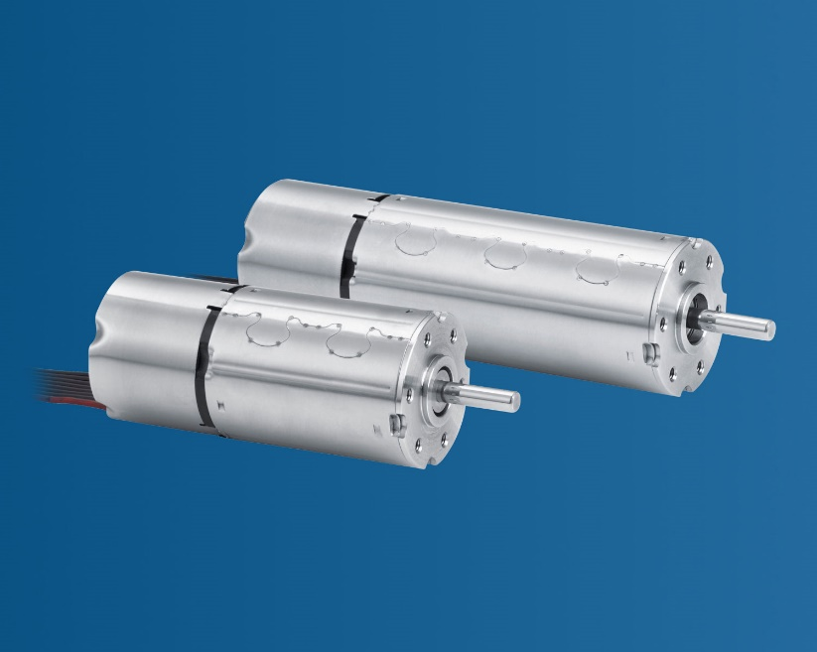 | Le système de contrôle du mouvement le plus compact du marché © FAULHABER

Contact presse (Allemagne + International)  Dr. Fritz Faulhaber GmbH & Co. KG  Kristina Wolff – Marketing  Faulhaberstraße 1 · 71101 Schönaich  Allemagne  T +49 7031 638-148 · F +49 7031 638-8148  redaktion@faulhaber.com | Contact presse (Suisse)  FAULHABER SA  Ann-Kristin Hage-Ripamonti – Marketing  6980 Croglio  Suisse  T +41 91 61 13 239 · F +41 91 611 31 10  marketing@faulhaber.ch

